ACTIVIDAD N° 5 – 2° Grado A Y B
Término: 2º B y A: Jueves 16/04/20
CLASE 1: 2º B y A – Fecha: 16/04/20

1).- TEMA: Repertorio de canto religioso – Percusión.-

2).- ACTIVIDADES:
a).- Con el recurso de internet y de este link de YouTube: https://www.youtube.com/watch?v=PQjTRDS_S1E los/as. Alumnos/as. podrán escuchar el canto y ver los gestos que se realizan en la canción: PASCUA, de Fermín Negre, para festejar este hermoso período de la PASCUA de Jesús. Los/as. Niños/as, de a poco con la repetición la aprenderán a cantar y a realizar los gestos.-
b).- Con el instrumento musical cotidiáfono construido: “maracas”, los Estudiantes, comenzarán a utilizar el mismo, con ejercicios rítmicos simples de percusión, siguiendo los que se detallan a continuación:
Ej. Nº 1: Tener a la vista algún reloj con aguja (puede ser de pared o pulsera) y fijar la vista en la aguja del segundero únicamente y contar en voz alta hasta llegar a 10 movimientos, descansar 10 movimientos (no contar en voz alta), y volver a contar en voz alta otros 10 movimientos de la aguja, y terminar.-
Realizar este ejercicio 2 veces, según el detalle explicado.-
Ej. Nº 2: Tomar una maraca con la mano derecha y sacudir 10 veces la misma en forma lenta; copiando el movimiento de la aguja del segundero del reloj, contando hasta 10 en voz alta. (Ver Foto).-
Ej. Nº 3: Tomar una maraca con la mano izquierda y sacudir 10 veces la misma en forma lenta; copiando el movimiento de la aguja del segundero del reloj, contando hasta 10 en voz alta. (Ver Foto).-
Ej. Nº 4: Realizar el Ej. Nº 2, sin contar en voz alta, pero sí silenciosamente.-
Ej. Nº 5: Realizar el Ej. Nº 3, sin contar en voz alta, pero sí silenciosamente.-

En esta actividad, NO ENVIAR FOTOS DE LOS ALUMNOS REALIZANDO LAS MISMAS.-

3).- Desarrollo:

reloj de pared reloj de pulsera 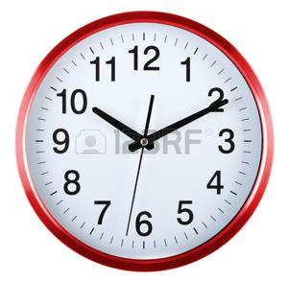 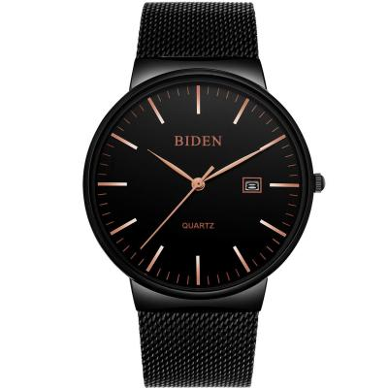
AGUJA DEL SEGUNDERO

MANO IZQUIERDA
MANO DERECHA

Enviar al correo: faohuerto97@gmail.com el siguiente cuadro respondiendo las preguntas de la forma en la cual se indica (en asunto: Nombre y Apellido – Grado y sección):

Responder en los dos primeros casilleros, pregunta 1 y 2, dibujando una carita felíz o triste en los círculos confeccionados, según la respuesta.-

En las preguntas 3 y 4, responder en forma escrita y breve. Para ello le pido ayuda a Papá, Mamá o un Hermano.-

1).- ¿Te gustaron las actividades que hiciste?
2).- ¿Recibiste mucha ayuda para hacerlas?
3).- ¿Qué no entendiste de las actividades?
4).- ¿Qué dudas te quedaron?

